Posibles escenarios de capturas limites

Pesquería Sardina Centro-Sur

*Preparado por Juan-Carlos Quiroz y María José Zúñiga*

# Contexto

Durante la sesión nº6 del Comité Científico Técnico de Pequeños Pelágicos (CCT-PP) se realizó una recomendación de Captura Biológicamente Aceptable (CBA) para el stock de Sardina centro-sur de 2010 mil toneladas (en su rango máximo). Este nivel representa un 37% de deducción respecto el nivel máximo de CBA recomendada para el mismo hito de evaluación (1ra evaluación, Octubre) del año 2019. Los elementos considerados para tomar precauciones de no exceder la captura al rendimiento máximo sostenido (CRMS) fueron los mismos que los utilizados durante el 2019, esto es: i) los niveles de reclutamiento proyectados, ii) los pesos medios por edad asumidos durante el periodo de proyección, iii) el porcentaje de descarte de la pesquería, y iv) el percentil de la distribución de la CRMS. Sin embargo, los niveles y criterios considerados sobre estos elementos fueron diferentes. La **Tabla 1** compara estos criterios.

Tabla 1: Comparación entre los niveles y criterios utilizados para implementar el principio precautorio en la captura al rendimiento máximo sostenido

|  |  |  |
| --- | --- | --- |
| **Elemento** | **1er Hito 2019** | **1er Hito 2020** |
| i) Reclutamiento | Promedio de los reclutamientos 2013-2019 | Promedio de los reclutamientos 1991-2007 |
| ii) pesos medios | Pesos promedios a la edad para los últimos 5 años | Pesos promedios a la edad para los últimos 5 años |
| iii) Descartes | 2% sobre la CRMS | 6% sobre la CRMS |
| iv) Percentil de CRMS | 40% percentil de CRMS | 20% percentil de CRMS |

Si bien el principio precautorio debe ser implementado en la recomendación de capturas limites, la ponderación o relevancia de los elementos en la Tabla 1 puede conducir a diferentes escenarios de precaución. La Subsecretaria de Pesca (SSPA) en discusión con el Instituto de Fomento Pesquero (IFOP) notaron que posiblemente el impacto en el balance de la aplicación de los elementos no fue totalmente interiorizado por el CCT-PP. En efecto, la reducción de 37% en la recomendación de CBA ha sido severa desde cualquier punto de vista operativo de las flotas, y posiblemente un escenario precautorio y coherente con la situación de la pesquería podría haber sido un candidato para la recomendación de CBA.

IFOP ha explorado algunos escenarios de evaluación donde pondera los elementos de la Tabla 1 con una diferente perspectiva, pero manteniendo el principio precautorio en la toma de decisiones. Los análisis a continuación representan algunos escenarios posibles de CBA que reducen el impacto operativo en las flotas y mantienen la precautoriedad en la decisión.

# Consideración sobre los elementos de precautoriedad

La evaluación de Sardina común se realiza en año biológico (1 Julio – 30 Junio) con datos actualizados hasta el año biológico 2018-2019, por tanto, la estimación mas reciente y confiable del modelo presentado durante la 6ta sesión del CCT-PP es en Julio del año 2019. Para obtener una captura limite para el año 2021 se requiere la proyección de la abundancia por edad para dos años biológicos (Julio 2019 a Junio 2020, Julio 2020 a Junio 2021), incorporando criterios sobre los reclutamientos y pesos medios a la edad que deberían ocurrir en Julio 2020 y Julio 2021.

La captura limite se genera por medio de la aplicación de la mortalidad por pesca asociada al RMS (FRMS) sobre la abundancia por edad a Julio 2020 y Julio 2021. De esta forma se obtiene una captura límite para el año biológico Julio 2020 a Junio 2021 (Y2020), y el año biológico 2021 a Junio 2022 (Y2021). La CBA corresponde a una regla de captura compuesta del 70% de la captura limite para el año Y2020 y 30% para el año Y2021. Posterior a la aplicación de esta regla, la CBA es reducida por los restantes dos criterios, el percentil de la CBA y los potenciales niveles de descartes.

## Pesos medios

Los pesos medios son relevantes en el nivel de captura limite. Ha sido recurrente asumir un peso medio (ver Tabla 1) tanto para el año proyectado Julio 2019 a Junio 2020, como para el año Julio 2020 a Junio 2021. IFOP considera que existe una imprecisión en utilizar un supuesto para el primer año de proyección (Julio 2019 a Junio 2020), debido a que la población en Julio del 2019 esta completamente parametrizada y su sobrevivencia depende del peso medio a la edad para el ultimo año de la evaluación. Luego, la proyección mas evidente para el primer año de proyección es utilizar los pesos medios incorporados en el modelo. En el segundo año de proyección (Julio 2020 a Junio 2021) es viable utilizar un supuesto sobre los pesos medios que permita incorporar antecedentes precautorios sobre la evolución de los pesos medios observados de la pesquería.

## Reclutamientos

Similar a la dinámica de los pesos medios, el reclutamiento proyectado que se debe asumir en Julio del 2020 (después del primer año de proyección, es decir Julio 2019 a Junio 2020) es razonable que mantenga un posibilidad de variación en torno a los niveles mas recientes, luego penalizaciones mayores a los reclutamiento podrían ser excesivos. En el caso del reclutamiento para Julio 2021 (después del segundo año de proyección, es decir Julio 2020 a Junio 2021), es adecuado implementar un mecanismo de control de la precautoriedad en la dinámica poblacional por medio del reclutamiento supuesto, y por tanto, este supuesto debe estar en coherencia con la experiencia de los tomadores de decisión y los antecedentes de la pesquería. IFOP considera que esta combinación de reclutamientos para el primer y segundo año de proyección debe ser utilizada en el calculo de la CBA.

## Descartes en la pesquería de sardina común

Los niveles de descartes en esta pesquería provienen de una metodología aún en desarrollo y que requiere una visión holística por varias instituciones (Sernapesca, SSPA, IFOP, gremios) para su integración en la toma de decisiones. Cabe recordar que el nivel de 2% fue adoptado por el CCT-PP el año 2018 utilizando los primeros resultados del programa de descartes. Hoy en día las estimaciones del programa podrían ser interpretadas en diferentes vías, y los niveles de 2% y 6% usado recientemente pueden ser argumentados con la misma probabilidad de ocurrencia, esto dependiendo de la interpretación de los resultados. Luego IFOP considera que este elemento precautorio debería enmarcase en una convección del CCT y mantener el nivel de 2% utilizado en el 1er hito del año 2019.

## Percentil de la CBA

Se encuentra interiorizado por los CCTs que los percentiles son el elemento más plausible para incorporar el principio precautorio. Por este motivo el racional de aumentar el percentil es cautelar que la CRMS no sea excedida bajo alteraciones en la pesquería durante la estación de pesca. Sin embargo, su utilización debe cautelar los restantes elementos de precautoriedad y buscar un balance que aseguren no exceder la CRMS. IFOP nota que la reducción de la CBA respecto del año previo (37%) posiblemente derivan de un excesivo uso de los elementos de precautoriedad y propone en este documento escenarios alternativos para ser considerados por el CCT.

# Escenario de precautoriedad

Durante la proyección del stock interfieren dos procesos que el CCT ha utilizado para controlar la CBA. En el caso del reclutamiento (ver **Tabla 1**) se han asumido dos escenarios, uno desfavorable (promedio del periodo 1991-2007) y otro reciente (promedio del periodo 2013-2019), mientras que en el caso del peso por edad se ha utilizado en la proyección el promedio de los últimos 5 años incorporados en la evaluación del stock. La **Tabla 2** proporciona un resumen de los escenarios que IFOP considera viables de evaluar. El Caso Base en esta tabla corresponde al utilizado en la 6ta sesión del CCT-PP para la recomendación de la CBA.

Tabla 2: Casos de proyeccion del stock de Sardina común asociados con los criterios asumidos en el reclutamiento y pesos medios a la edad en Julio de los años 2020 y 2021.

|  |  |  |  |  |
| --- | --- | --- | --- | --- |
|  | Reclutamiento | | Pesos medios por edad | |
|  | **1er año Proy** | **2do año Proy** | **1er año Proy** | **2do año Proy** |
| Caso Base | Desfavorable | Desfavorable | W medio 5 años | W medio 5 años |
| Caso 1 | Desfavorable | Desfavorable | W ultimo año | W medio 5 años |
| Caso 2 | Reciente | Desfavorable | W ultimo año | W medio 5 años |
| Caso 3 | Desfavorable | Reciente | W ultimo año | W medio 5 años |
| Caso 4 | Reciente | Reciente | W ultimo año | W medio 5 años |

Los escenarios identificados por IFOP (Caso 1-6, **Tabla 2**) buscan sensibilizar la CBA bajo la mejor combinación de elementos de precautoriedad, procurando balancear los niveles de capturas limites en cada año biológico que eviten conflictos operativos de las flotas de pesca y garanticen una visión precautoria en la decisión de CBA para el año 2021.

Sobre los resultados de las proyecciones bajos los criterios de la **Tabla 2**, IFOP también compara las CBA bajo diferentes percentiles y niveles de descartes. Finalmente, este documento entrega una recomendación sobre cual caso es potencialmente viable y coherente con la dinámica reciente de Sardina común.

# Resultados

Los niveles de CBA para el año 2021 se muestran en la **Tabla 3**. En general la CBA varia (para casos, y niveles de descartes y percentiles de CBA) entre 185 y 305 mil toneladas. El rango de CBA posibles es alto, y el impacto en la pesquería de utilizar el mínimo o máximo posiblemente es relevante desde un punto de vista administrativo. La recomendación del CCT-PP en su 6ta sesión (celda gris en **Tabla 3**) se situó un 9% por sobre el valor mínimo, y un 57% alejado del valor máximo. Esto deja ver que el CCT-PP optó por una decisión enérgicamente conservadora cautelando maximizar los elementos precautorios.

Desde las diferentes opciones de CBA mostradas en la **Tabla 3**, el IFOP ha identificado tres potenciales candidatos para considerar como CBA para el año 2021:

1. Una primera propuesta (Prop 1, celda celeste) que asume un peso medio para el primer año de proyección igual al utilizado en el ultimo año del modelo, un reclutamiento reciente para el primer año de proyección y penalizado (desfavorable) para el segundo año de proyección, niveles de descartes y percentil de CBA iguales a los del 1er hito del año 2019 (ver Tabla 1).
2. Una propuesta (Prop 2, celda amarilla) igual que la Prop 1 pero incrementando los niveles de descartes descontados de la CBA.
3. Una tercera propuesta (Prop 2, celda verde) que asume un peso medio para el primer año de proyección igual al utilizado en el ultimo año del modelo, un reclutamiento reciente para ambos años de proyección, pero busca penalizar la CBA por medio de su percentil reduciéndolo a 20% respecto de las propuestas 1 y 2.

Las Prop 1-3 muestran que la CBA es sensible en mayor proporción a los percentiles de la CBA que a los cambios en el nivel de descarte. Esta situación es relevante ya que ambos elementos fueron penalizados en la decisión de CBA durante la 6ta sesión del CCT-PP.

Respecto de los diferentes los supuestos de reclutamiento y pesos medios (**Tabla 3**), IFOP considera que el peso medio del ultimo año de evaluación debe ser incluido en la proyección del primer año, de esta forma mostrar consistencia con la sobrevivencia del ultimo año del modelo. En este sentido el caso base debería ser descartado. Por otro lado, IFOP considera que los reclutamientos durante el primer año de proyección deberían asumir como posibles valores los niveles recientes estimados por el modelo (ya que son los máximos verosímiles), y el segundo año de proyección quedar sujeto a las decisiones del CCT-PP sobre cual es el nivel mas razonable de proyección. En este sentido, las opciones de IFOP se concentran en los Casos 2 y 4.

Tabla 3: CBA (toneladas) para el año 2021 bajo diferentes casos de proyeccion y diferentes criterios para incorporar posibles niveles de descartes en la pesqeria, como tambien, diferentes niveles precautorios de sobrepasar la CRMS (50% en cada fila). La paleta de colores en las CBA no afectas a descartes representan los niveles de CBA entre casos (rojo altas, azul bajas). Las celdas en colores representan la recomendación de la 6ta sesion del CCT-PP (celda gris) y propuestas de CBA identificadas en este estudio (otros colores).

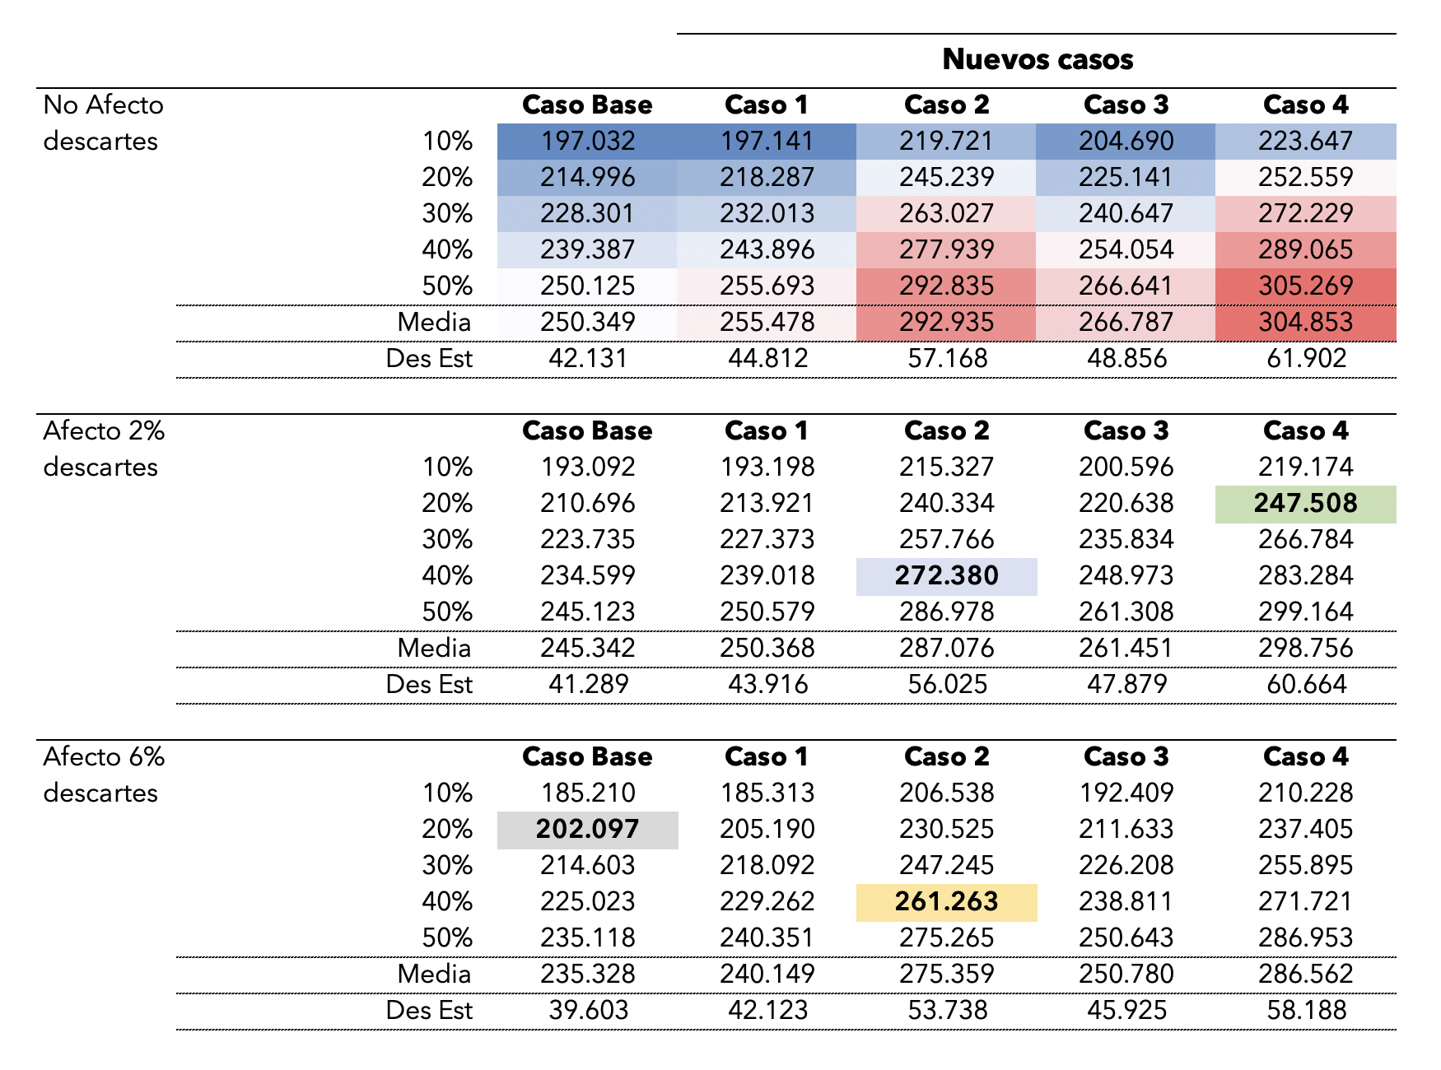

La **Tabla 4** muestra una comparativa con la CBA recomendada por el CCT-PP durante el 1er hito del año 2019, y también con la recomendación del CCT-PP durante la 6ta sesión bajo los diferentes casos. El caso base muestra que las diferencias con la CBA del 1er hito del año 2019 alcanzan un máximo de 34% que significa una reducción de CBA de 110 mil toneladas.

Las propuestas de IFOP (Prop 1-3) se centran en los casos 2 y 4 (**Tabla 4**), y muestran que las diferencias respecto de la CBA del 1er hito 2019 se reducen a un rango entre un 15% y 23%. Considerando que el reclutamiento es el elemento que impacta de mayor manera la variación de CBA entre escenarios, parece prudente seleccionar el caso 2 donde el reclutamiento del primer año de proyección se condiciona a los resultados del modelo (reclutamientos recientes) y los criterios del CCT-PP para cautelar la precautoriedad pueden ser aplicados al reclutamiento (desfavorable) del segundo año de proyección.

La utilización del caso 2, sin entrar en una deliberación sobre cual nivel de descarte es aceptable, condiciona a que la CBA 2021 sea adoptada con una precautoriedad del 10% de percentil respecto la CRMS, y un rango entre un 15% y 19% de reducción de la CBA 2020.

Tabla 4: Comparativa para los diferentes casos y propuestas (Prop 1-3) respecto de la diferencia porcetual (Dif. % CBA) y absoluta (Dif. Abs CBA) con la CBA recomendada en el 1er hito del año 2019, y la diferencia porcentual con la recomendación de CBA para el año 2021 en la 6ta sesion del CCT-PP. Dif. Abs expresada en toneladas.

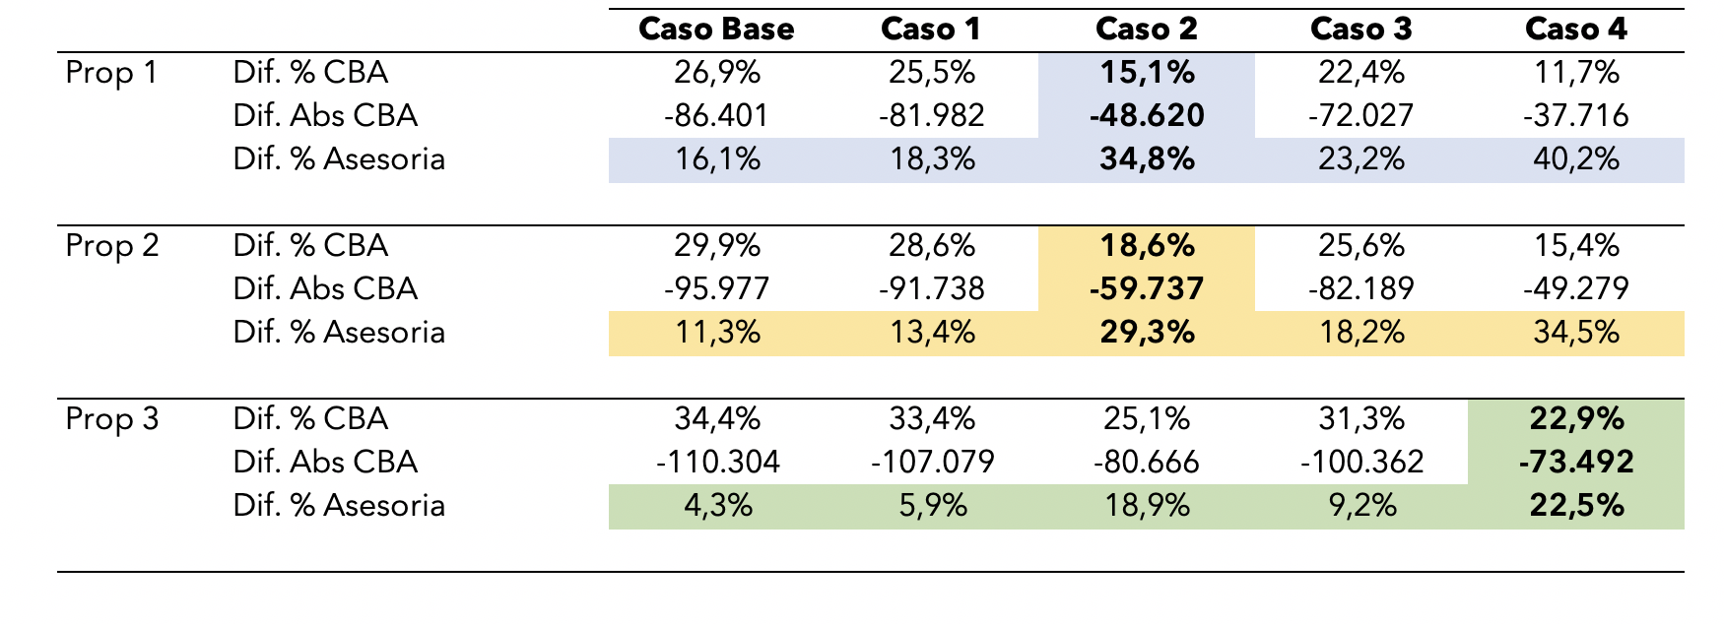

La utilización del caso 2 y las propuestas (Prop 1-2) de CBA (**Tabla 4**), condicionan a que la CBA para el año 2021 no exceda las 272 mil toneladas (**Tabla 3**), con un mínimo de CBA en torno a las 261 mil toneladas.

Los resultados en este documento contienen modificaciones a los criterios post-evaluación de stock, por tanto, la condición de explotación (BD/BDRMS) se mantiene similar entre casos, como también con la informada durante la 6ta sesión del CCT-PP (**Tabla 5**). La excepción se genera en los años de proyección donde la razón BD/BDRMS responde a los supuestos de reclutamientos. Debido a que el modelo en sus dos últimos años de estimación reporta fallas en las clases anuales, se espera que la condición sea desfavorable durante el periodo de proyección (BD < BDRMS). Sin embargo, esta situación requiere verificación por los cruceros acústicos del año 2021.

Tabla 5: Condicion de la biomasa desovante respecto de la biomasa desovante asociada al rendimiento maximo sostenido (BD/BDRMS) expresado en porcentaje, para los diferentes casos evaluados y los años proyectados.

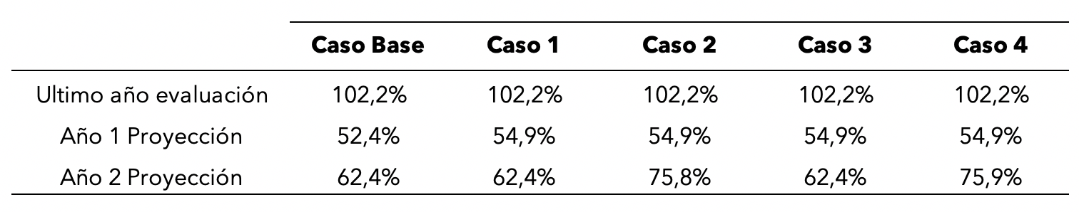

Anexo **A**

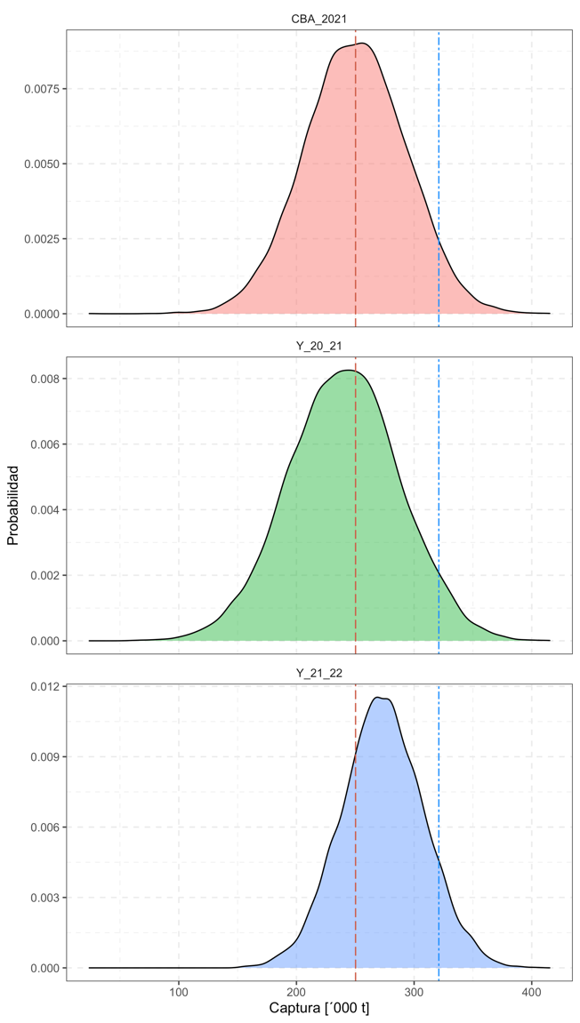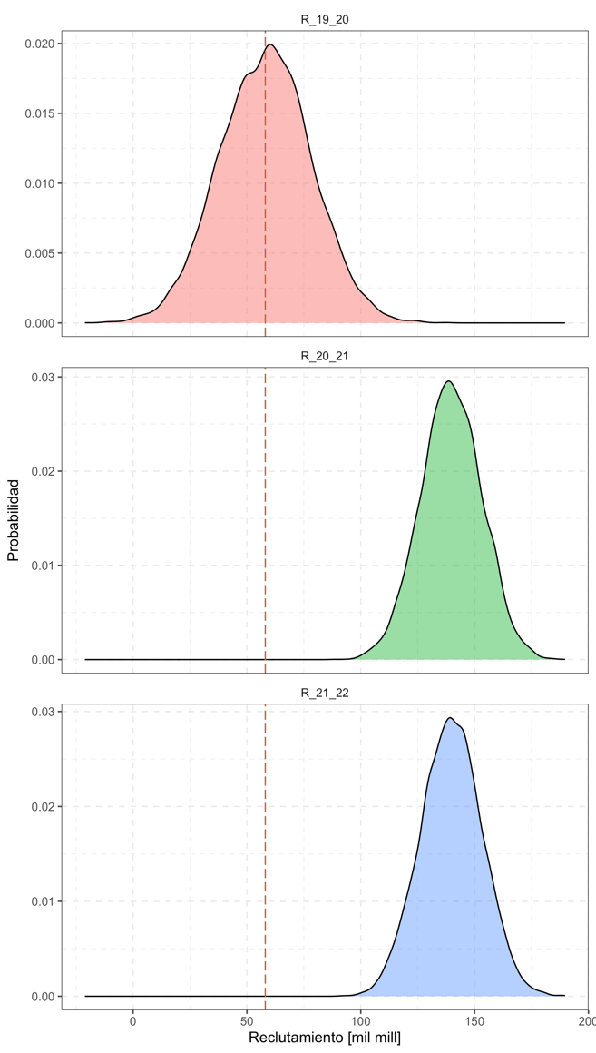

Figura A1: Distribuciones de probabilidad obtenidas por el **Caso Base** para la captura limite (columna izquierda) y reclutamientos (columna derecha) obtenidos durante la proyección del stock de Sardina común. En el caso de captura limite, se muestra la CBA 2021 (panel superior), la captura para el año biológico que comienza en Julio 2020 (panel central) y Julio 2021 (panel inferior). Los reclutamientos representan el estimado para el ultimo año del modelo (panel superior) y los dos reclutamientos proyectados que ingresan en Julio de los años 2020 (panel central) y 2021 (panel inferior). Las líneas segmentadas roja representan la CBA 2021 (columna izquierda) y el reclutamiento del año 2019 (columna derecha) reportados en la 6ta sesión del CCT-PP. La línea segmentada azul corresponde a la CBA estimada el año 2019 durante el 1er hito de evaluación.

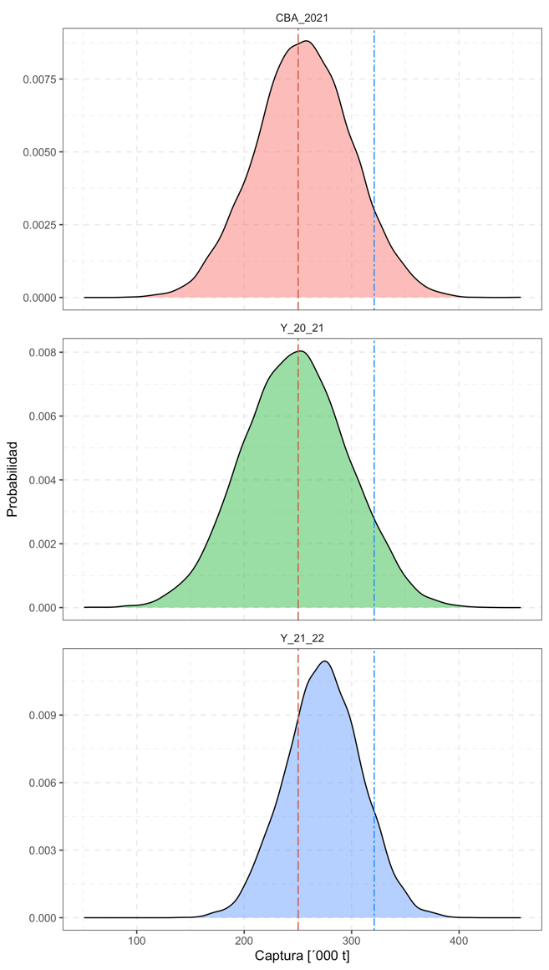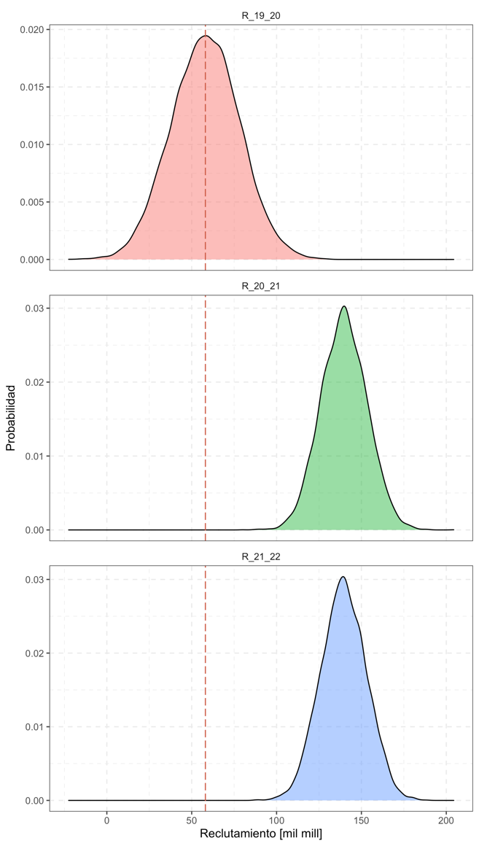

Figura A2: Distribuciones de probabilidad obtenidas por el **Caso 1** para la captura limite (columna izquierda) y reclutamientos (columna derecha) obtenidos durante la proyección del stock de Sardina común. En el caso de captura limite, se muestra la CBA 2021 (panel superior), la captura para el año biológico que comienza en Julio 2020 (panel central) y Julio 2021 (panel inferior). Los reclutamientos representan el estimado para el ultimo año del modelo (panel superior) y los dos reclutamientos proyectados que ingresan en Julio de los años 2020 (panel central) y 2021 (panel inferior). Las líneas segmentadas roja representan la CBA 2021 (columna izquierda) y el reclutamiento del año 2019 (columna derecha) reportados en la 6ta sesión del CCT-PP. La línea segmentada azul corresponde a la CBA estimada el año 2019 durante el 1er hito de evaluación.

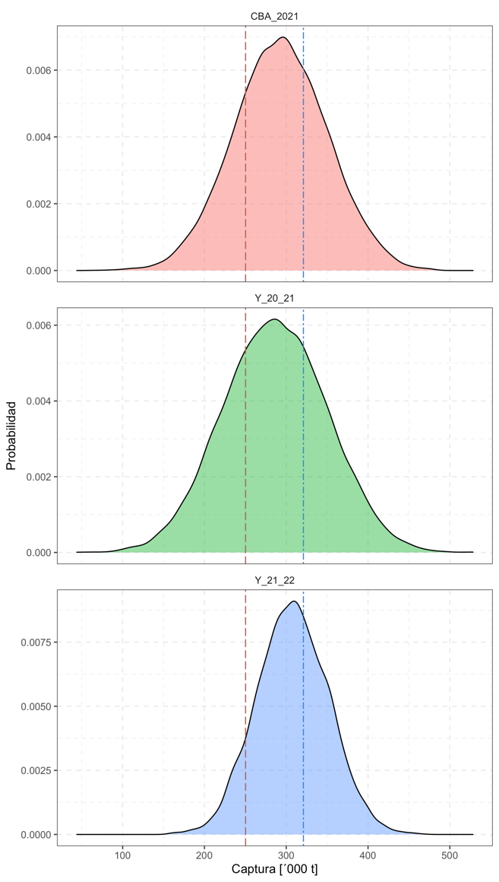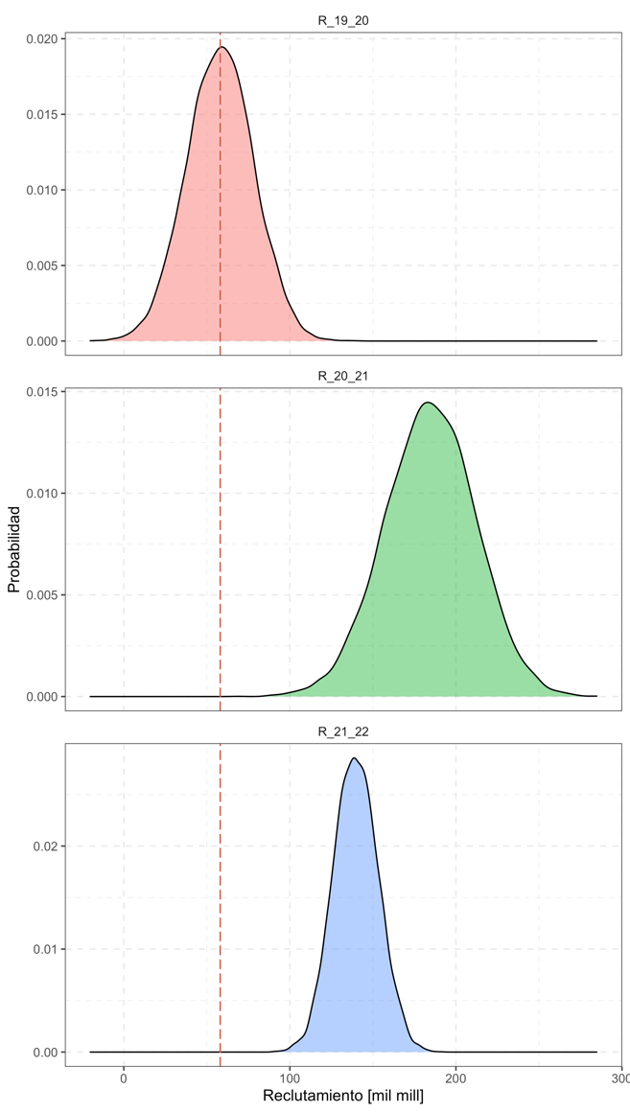

Figura A3: Distribuciones de probabilidad obtenidas por el **Caso 2** para la captura limite (columna izquierda) y reclutamientos (columna derecha) obtenidos durante la proyección del stock de Sardina común. En el caso de captura limite, se muestra la CBA 2021 (panel superior), la captura para el año biológico que comienza en Julio 2020 (panel central) y Julio 2021 (panel inferior). Los reclutamientos representan el estimado para el ultimo año del modelo (panel superior) y los dos reclutamientos proyectados que ingresan en Julio de los años 2020 (panel central) y 2021 (panel inferior). Las líneas segmentadas roja representan la CBA 2021 (columna izquierda) y el reclutamiento del año 2019 (columna derecha) reportados en la 6ta sesión del CCT-PP. La línea segmentada azul corresponde a la CBA estimada el año 2019 durante el 1er hito de evaluación.

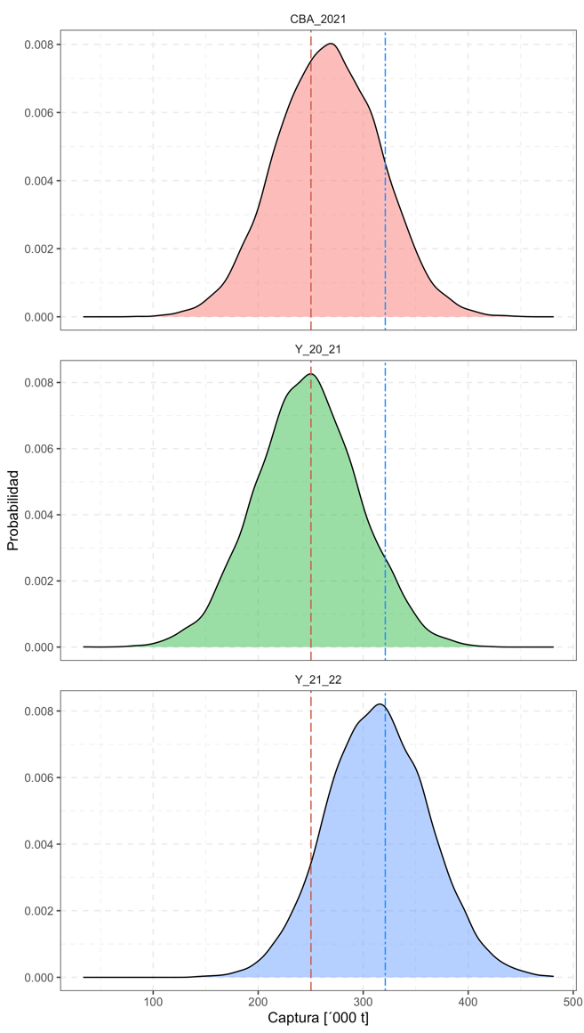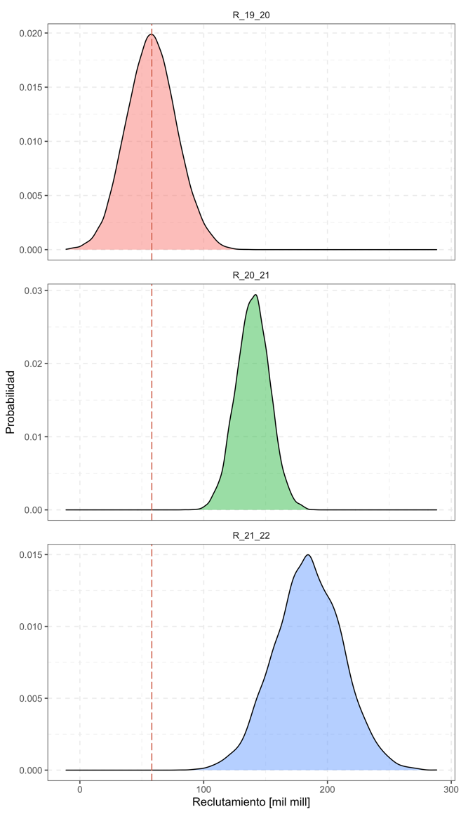

Figura A4: Distribuciones de probabilidad obtenidas por el **Caso 3** para la captura limite (columna izquierda) y reclutamientos (columna derecha) obtenidos durante la proyección del stock de Sardina común. En el caso de captura limite, se muestra la CBA 2021 (panel superior), la captura para el año biológico que comienza en Julio 2020 (panel central) y Julio 2021 (panel inferior). Los reclutamientos representan el estimado para el ultimo año del modelo (panel superior) y los dos reclutamientos proyectados que ingresan en Julio de los años 2020 (panel central) y 2021 (panel inferior). Las líneas segmentadas roja representan la CBA 2021 (columna izquierda) y el reclutamiento del año 2019 (columna derecha) reportados en la 6ta sesión del CCT-PP. La línea segmentada azul corresponde a la CBA estimada el año 2019 durante el 1er hito de evaluación.

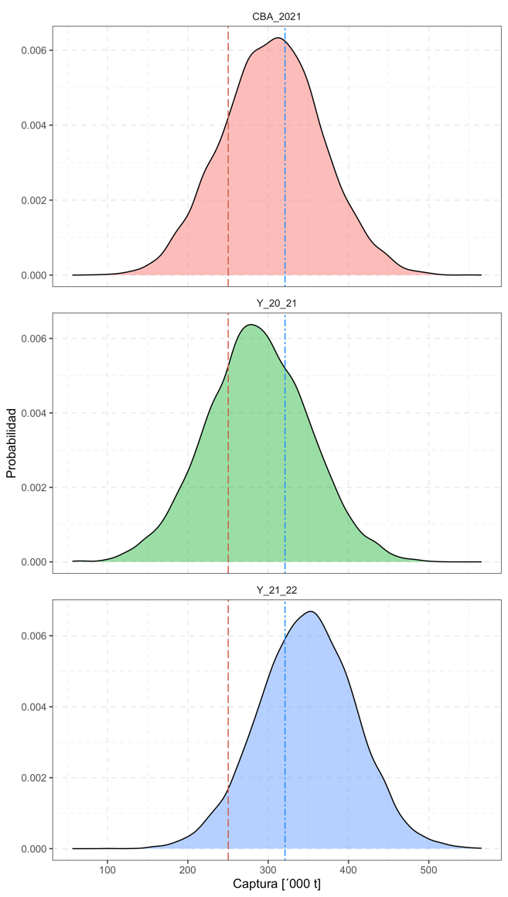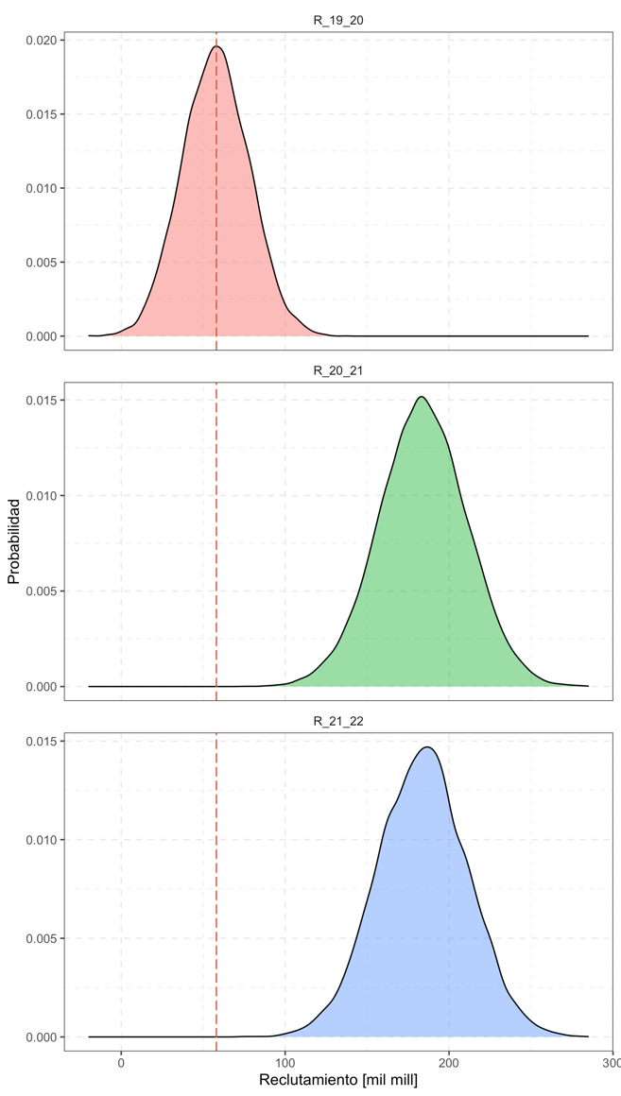

Figura A5: Distribuciones de probabilidad obtenidas por el **Caso 4** para la captura limite (columna izquierda) y reclutamientos (columna derecha) obtenidos durante la proyección del stock de Sardina común. En el caso de captura limite, se muestra la CBA 2021 (panel superior), la captura para el año biológico que comienza en Julio 2020 (panel central) y Julio 2021 (panel inferior). Los reclutamientos representan el estimado para el ultimo año del modelo (panel superior) y los dos reclutamientos proyectados que ingresan en Julio de los años 2020 (panel central) y 2021 (panel inferior). Las líneas segmentadas roja representan la CBA 2021 (columna izquierda) y el reclutamiento del año 2019 (columna derecha) reportados en la 6ta sesión del CCT-PP. La línea segmentada azul corresponde a la CBA estimada el año 2019 durante el 1er hito de evaluación.